practico 2

Nombre: Lisandro gomez
Profe: Andrea gomez
Curso: 1ª



1-Un entorno de programación es un programa o conjunto de programas que engloban todas las tareas necesarias para el desarrollo de un programa o aplicación
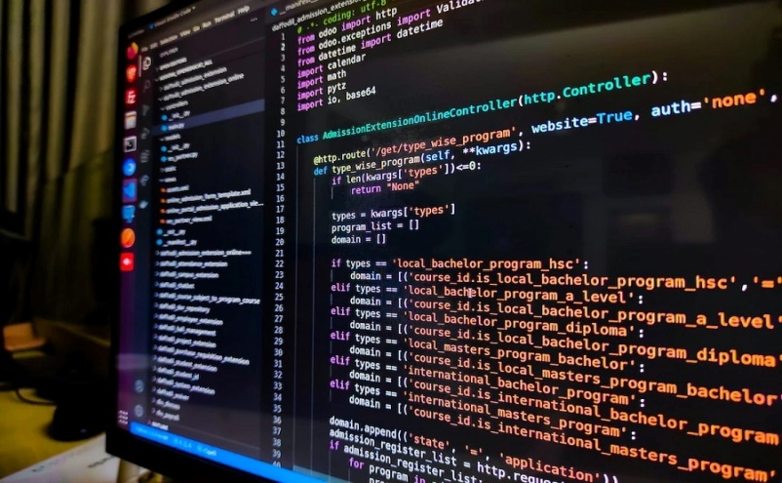
2-Este entorno está compuesto por hardware, software, redes, periféricos y usuarios
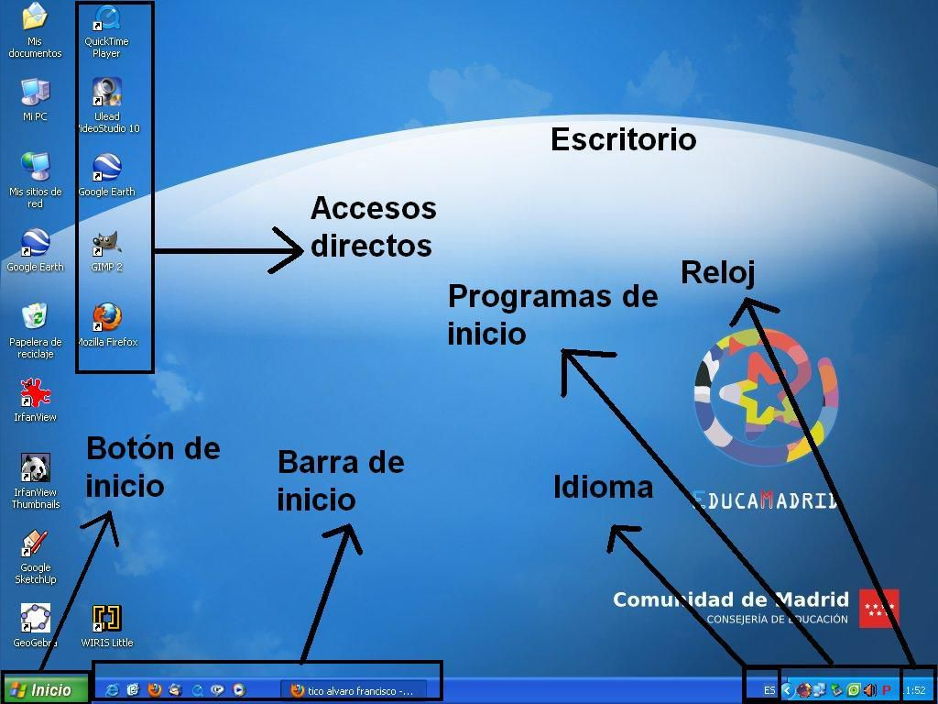
3-un sistema operativo es un conjunto de programas que permite manejar la memoria, disco, medios de almacenamiento de información y los diferentes periféricos o recursos de nuestra computadora
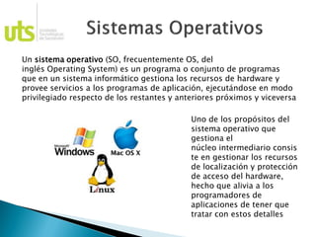
4.Área de trabajo. ...
.Botón Iniciar. ...
.Inicio rápido. ...
.Barra de tareas. ...
.Barra de tareas frecuentes. ...
.Área de notificación
5-
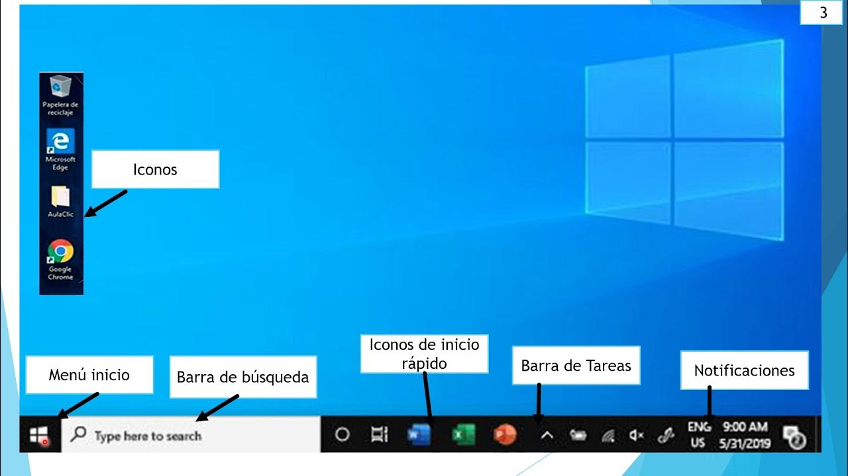
2
1-Cualquier documento que almacenes en tu computador, ya sea música, videos, fotos, descargas de internet o un documento de texto u hoja de cálculo
De texto: txt, doc, docx, gdoc, etc.
De cálculo y datos: xls, gsheeet, csv, etc.
De presentación: pps, ppt, gslide, etc.
De imagen: jpg, gif, bmp, png, tif, svg, etc.
De edición de imagen: ai, psd, eps, etc.
De vídeo: avi, mp4, mpeg, mwv, mov, etc.
De formulario: .
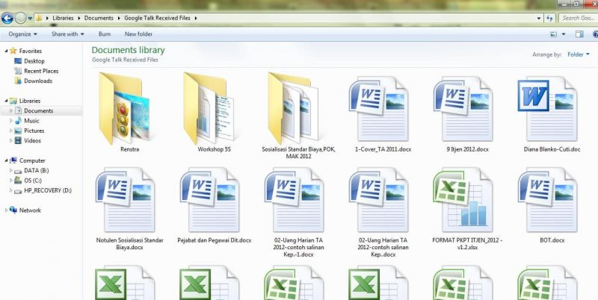
2-doc: Documento en Word o WordPad.
txt: Archivo de texto en Bloc de notas.
eml: Archivo de correo electrónico.
xls: Hoja de cálculo en Excel.
htm o html: Archivo HTML (página Web).
ppt: Presentación en PowerPoint.
mbd: Base de datos en Access 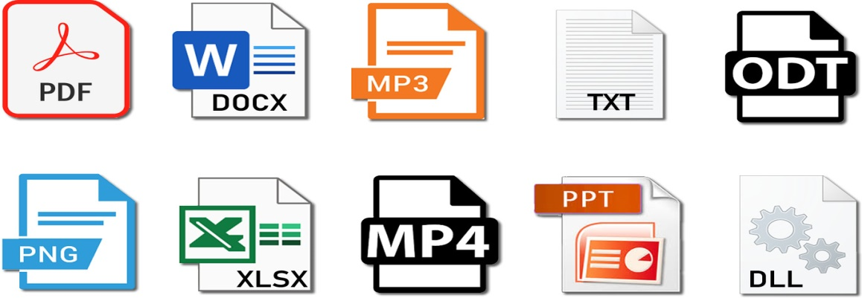

3-Es una recopilación de datos que un usuario puede recuperar, cambiar, eliminar, guardar, imprimir o enviar por correo electrónico

4-El Portapapeles es un elemento de almacenaje en su equipo donde puede almacenar temporalmente datos
Sus elementos son copiar pegar borrar
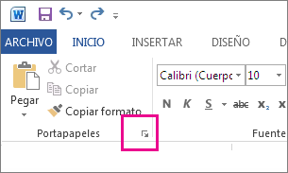
5-El explorador de Windows es un componente principal del sistema operativo que permite administrar el equipo, crear archivos y carpetas, lanzar aplicaciones, etc.
Sus elementos son
.Botones Adelante y Atrás.
.Barra de direcciones.
.Cuadro de búsqueda.
.Barra de herramientas. Situada en la segunda línea.
.Panel de navegación. Ocupa la zona central izquierda.
Lista de archivos.
.Panel de detalles. Situado en la parte inferior
